关于2025年10月广东省高等教育自学考试增加40门开考课程的通知
整理归属 深圳市招生考试办公室
发布日期 2025-08-13
来源 深圳市招生考试办公室官网
栏目 通知公告
存档日期 2026-10-27
原文链接 https://szeb.sz.gov.cn/szzkw/qt/tzgg/content/post_12328999.html
同文来源 https://szeb.sz.gov.cn/szzkw/zkgg/zkxx1/content/post_12328754.html

各地级以上市自学考试办公室，各有关主考学校：
为更好服务自考考生，确保我省部分停考专业平稳顺利过渡，根据公开征集增加开考停考专业部分课程意向情况，结合我省办考实际，经研究，决定在我省2025年10月自学考试开考课程安排中增加开考40门停考专业相关课程。现将有关事项通知如下：
一、时间、课程及教材
（一）考试时间：10月25日至26日。
（二）增加开考课程考试时间安排详见附件1。
（三）增加开考课程使用教材详见附件2。
二、课程报考
考生可在参加我省2025年10月自学考试报考时，结合自身实际选择报考相关开考课程。
三、相关说明
（一）《关于公布2025年4、10月广东省高等教育自学考试开考课程考试时间安排和使用教材的通知》（粤考办〔2024〕17号）继续有效，该通知中安排在2025年10月开考课程的考试时间不变。
（二）《关于停考我省高等教育自学考试税收学等23个专业的通知》（粤考委〔2022〕2号）中各专业停考过渡期内相关工作时间安排不变，毕业手续办理至2025年12月，2026年起停考专业不再受理毕业申请。考生要结合自身实际，充分考虑可能没有充足时间完成停考专业实践性学习环节考核的风险。如考生未在截止办理毕业时间前完成专业考试计划规定的实践性学习环节考核，未达到毕业条件，将无法申办相应专业毕业。
二、其他事项
请各地市自考办、主考学校积极做好宣传工作，提醒考生注意停考专业毕业手续办理截止时间，结合自身实际进行报考。
附件：
1.2025年10月增加开考课程考试时间安排表
2.2025年10月增加开考课程使用教材表
原图分页 1/2
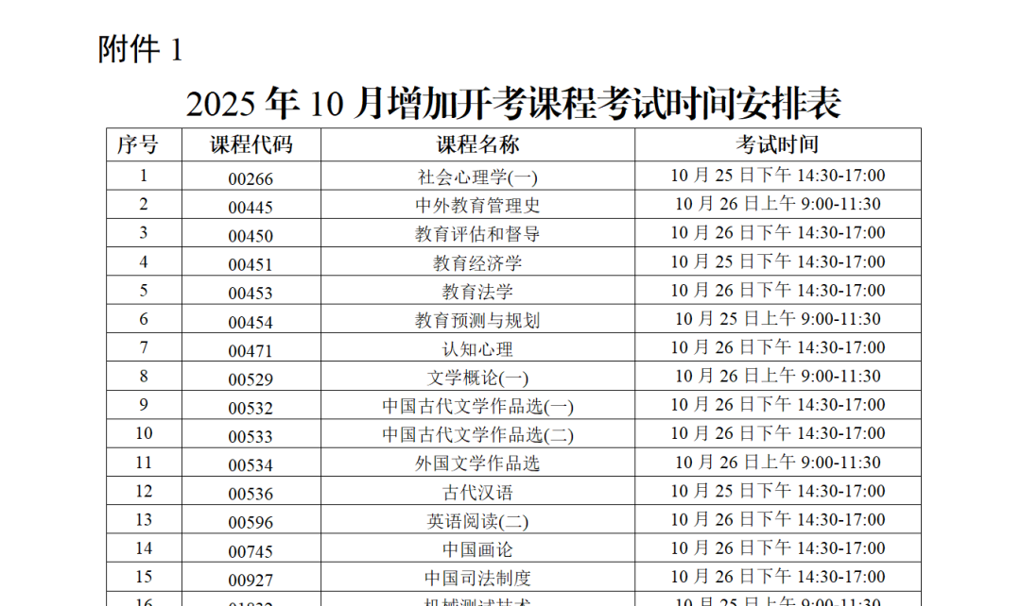
原图分页 2/2
